 |  | Hengyi Industries Sdn Bhd 恒逸实业（文莱）有限公司
 |  | 公用工程部周（月）检和诊断记录
 |  | 记录编号 | HYBN-T6-16-0013-2018-1 |  |  | 使用单位 | 公用工程部
检查区域 |  | 生产装置 | 检查时间 |  |  | 11月29日 | 周检■ 月检□ 其它□
序号 | 存在问题 |  |  | 检查时间 | 对策措施及  整改要求 | 要求整改时间  /整改人 | 整改情况 | 整改人/时间 | 验证人/时间
 | 5602-P001B基础有垃圾未清 |  |  | 11.29 | 清理干净 | 一班/12.2 | 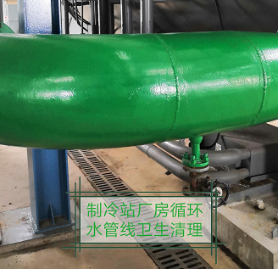 | 王俊淞/11.29 | 邓昆/12.2
 | 厂前区制冷站厂房死角垃圾未清理 |  |  | 11.29 | 清理干净 | 一班/12.2 | 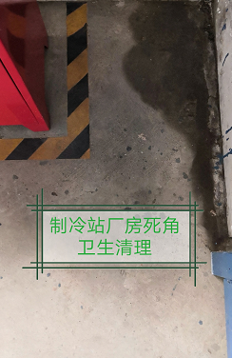 | 王俊淞/11.29 | 邓昆/12.2
 | 厂前区制冷站溴化锂机组循环水管线、真空泵卫生未清理 |  |  | 11.29 | 清理干净 | 一班/12.2 | 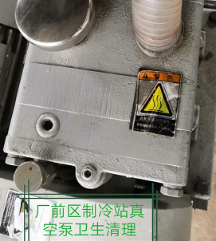 | 王俊淞/11.29 | 邓昆/12.2
 | 空压机厂房西门外垃圾未清 |  |  | 11.29 | 清理干净 | 一班/12.2 | 已清理 | 王俊淞/11.29 | 邓昆/12.2
 | K003A基础水泥碎块脱落未清理 |  |  | 11.29 | 清理干净 | 三班/12.2 | 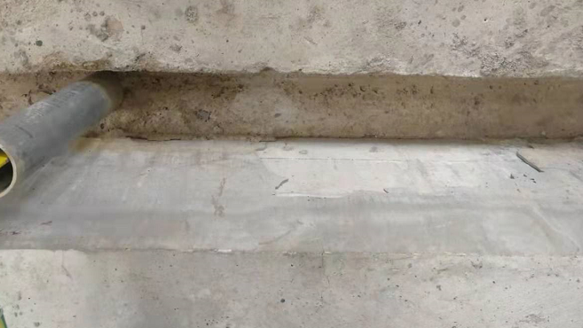 | 张飞鹏/11.29 | 邓昆/12.2
 | K-001A油泵卫生未清理 |  |  | 11.29 | 清理干净 | 四班/12.2 | 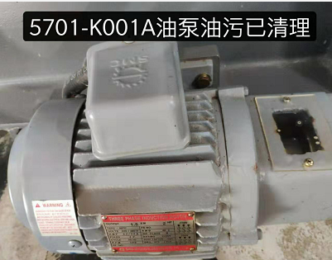 | 于亚鹏/11.29 | 邓昆/12.2
 | K-001D油箱、油泵未清理 |  |  | 11.29 | 清理干净 | 二班/12.2 | 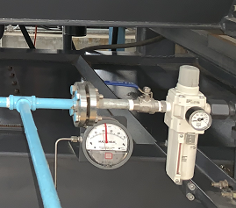 | 蒙军飞/11.29 | 邓昆/12.2
 | K-001E油箱卫生未清理 |  |  | 11.29 | 清理干净 | 二班/12.2 | 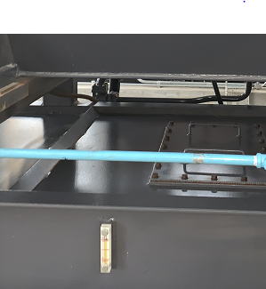 | 蒙军飞/11.29 | 邓昆/12.2
 | 5151-P0102AB基础青苔清理 |  |  | 11.29 | 清理 | 四班/12.2 | 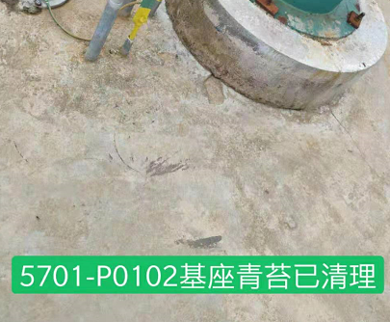 | 于亚鹏/12.1 | 邓昆/12.2
 | K001B卫生干净 |  |  | 11.29 |  | 三班 |  |  | 邓昆/12.2
参检人员： 梁金豹 主管领导审核（签名）：温建成

